Лабораторная работа №7  
«Использование кремниевых ФЭУ для экспериментов в ядерной физике и физике элементарных частиц»

Выполнили: Бояркина Вероника, Фёдоров Вячеслав, Шуклина Анна

1. **Характеризация КФЭУ**

**1.** Используя схему подключения, изображенную на Рис.1, получить зависимость частоты темновых срабатываний КФЭУ от порога усилителя-дискриминатора SP5600.

Рабочее напряжение на КФЭУ равно 55,87 В, усиление 40 дБ, 45 дБ, 48 дБ.

Интервал порога сканирования -130-0 мВ, шаг 2 мВ и ворота 10 мс.

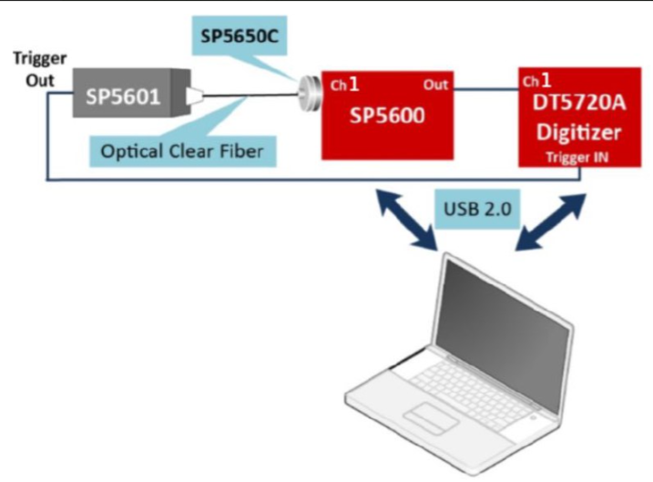

Рисунок Схема подключения КФЭУ

Величина оптических перекрестных наводок (Optical Crosstalk):

(Dark Current Rate) – частота темновых шумов, соответствующая порогу 0,5 однофотоэлектронного пика, – частота темновых шумов, соответствующая порогу 1,5 однофотоэлектронного пика.

|  |  |
| --- | --- |
| 40 дБ | For 0.5 x single photo-electrons Freq = 3730.0 Hz  For 1.5 x single photo-electrons Freq = 40.0 Hz  OXT= 1.0723860589812333 |
| 45 дБ | For 0.5 x single photo-electrons Freq = 114670.0 Hz  For 1.5 x single photo-electrons Freq = 3245.0 Hz  OXT= 2.8298595971047353 |
| 48 дБ | For 0.5 x single photo-electrons Freq = 118325.0 Hz  For 1.5 x single photo-electrons Freq = 26170.0 Hz  OXT= 22.11705049651384 |

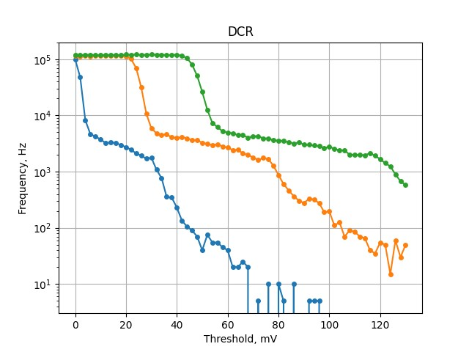

Рисунок Синий – 40 дБ, оранжевый – 45 дБ, зеленый – 48 дБ

**2.** Получить многофотонный пиковый спектр с КФЭУ и произвести выбор рабочей точки по напряжению смещения.

Паспортное напряжение на КФЭУ равно 55,87 В, усиление 45 дБ.

Интенсивность на LED-Driver [3:50], время набора данных 3 минуты.

|  |  |
| --- | --- |
| C:\Users\админ\AppData\Local\Packages\Microsoft.Windows.Photos_8wekyb3d8bbwe\TempState\ShareServiceTempFolder\54.00V_spectr.jpeg  54 В | C:\Users\админ\AppData\Local\Packages\Microsoft.Windows.Photos_8wekyb3d8bbwe\TempState\ShareServiceTempFolder\54.00V_spectr.jpeg  54,5 В |
| C:\Users\админ\AppData\Local\Packages\Microsoft.Windows.Photos_8wekyb3d8bbwe\TempState\ShareServiceTempFolder\55.00V_spectr.jpeg  55 В | C:\Users\админ\AppData\Local\Packages\Microsoft.Windows.Photos_8wekyb3d8bbwe\TempState\ShareServiceTempFolder\55.50V_spectr.jpeg  55,5 В |
| C:\Users\админ\AppData\Local\Packages\Microsoft.Windows.Photos_8wekyb3d8bbwe\TempState\ShareServiceTempFolder\56.00V_spectr.jpeg  56 В | C:\Users\админ\AppData\Local\Packages\Microsoft.Windows.Photos_8wekyb3d8bbwe\TempState\ShareServiceTempFolder\56.50V_spectr.jpeg  56,5 В |

Разрешающая способность R определяется как:

– расстояние между пиками на спектре, , где – стандартное отклонения 0 и 1 фотоэлектронных пиков.

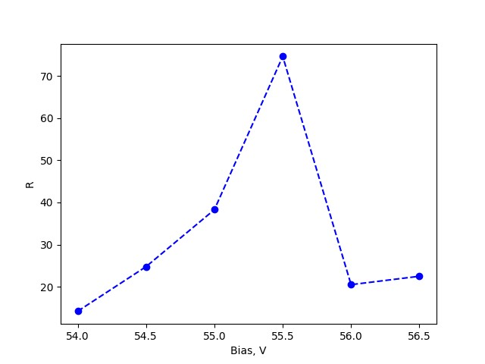

Предполагая, что процесс образования фотоэлектронов описывается распределением Пуассона, то эффективность КФЭУ вычисляется как:

– среднее число фотоэлектронов, – число событий в 0 пике, – общее число событий в спектре.

|  |  |
| --- | --- |
| C:\Users\админ\AppData\Local\Packages\Microsoft.Windows.Photos_8wekyb3d8bbwe\TempState\ShareServiceTempFolder\Eff_Bias.jpeg | C:\Users\админ\AppData\Local\Packages\Microsoft.Windows.Photos_8wekyb3d8bbwe\TempState\ShareServiceTempFolder\mu_Bias.jpeg |

Усиление КФЭУ вычисляется по формуле с учетом установленного усиления на PSAU:

– коэффициент преобразования канала АЦП, ‑ расстояние между пиками в каналах АЦП, – заряд электрона.

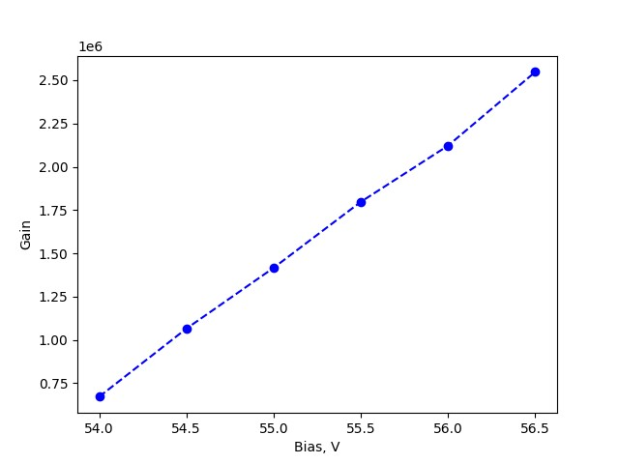

1. **Спектроскопия**

**1.** Используя схему подключения, изображенную на Рис.3, выберите оптимальный порог дискриминатора, по полученным зависимостям частоты темновых срабатываний КФЭУ от порога дискриминатора PSAU без изотопа и с изотопом .

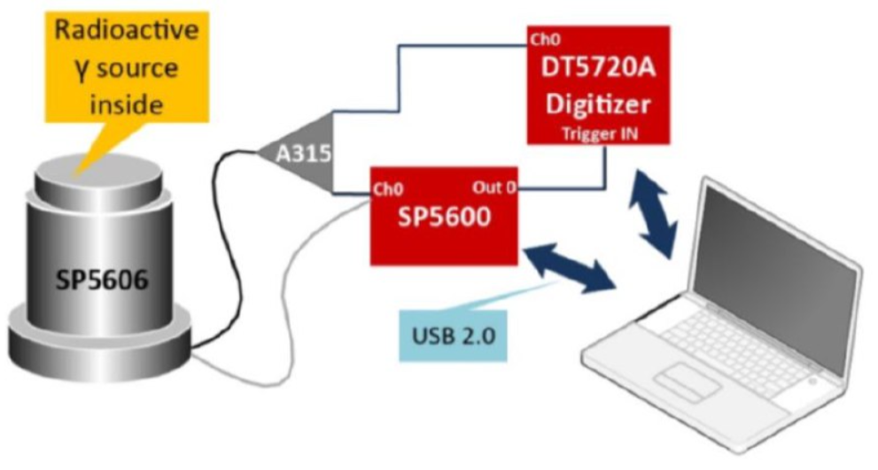

Рисунок Схема подключения спектрометра

Паспортное напряжение равно 53,98 В, усиление 40 дБ.

Интервал порога сканирования -100-0 мВ, ворота 10 мс.

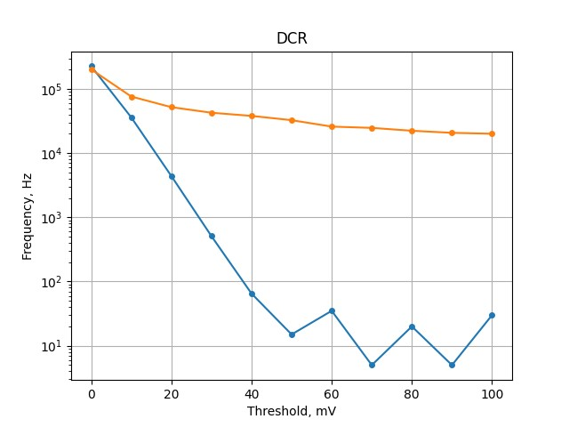

Рисунок BGO

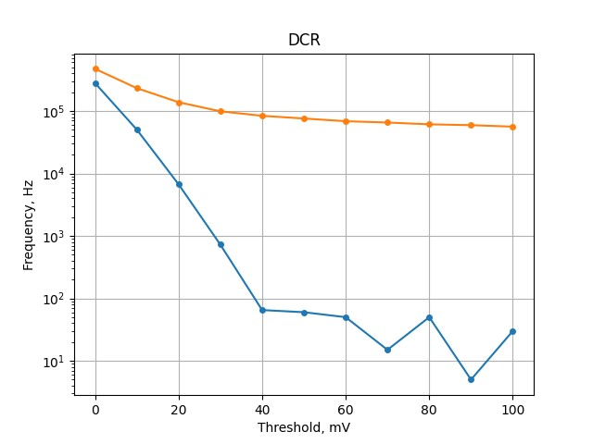

Рисунок CsI

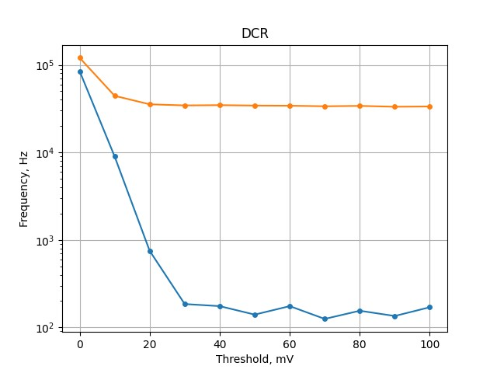

Рисунок LYSO

Набрать амплитудные спектры от изотопа , имеющего несколько пиков излучения, и выполнить калибровку, то есть получить линейность школы АЦП и энергетического разрешения от энергии, а также число фотоэлектронов, зарегистрированных из кристалла.

Паспортное напряжение равно 53,98 В, усиление 40 дБ, время набора данных 5 минут.

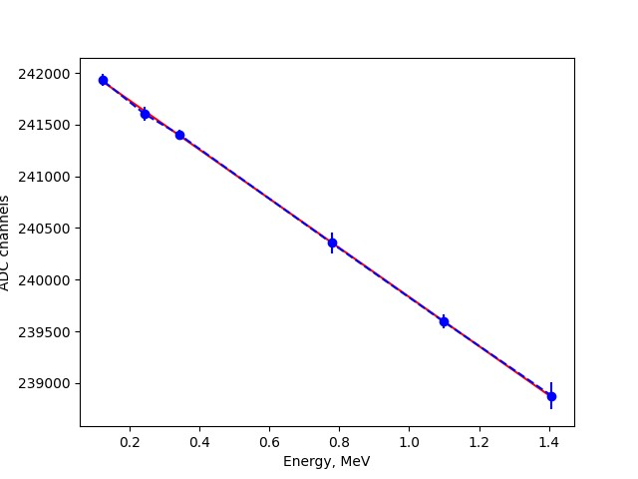

Рисунок Энергетическая калибровка, BGO

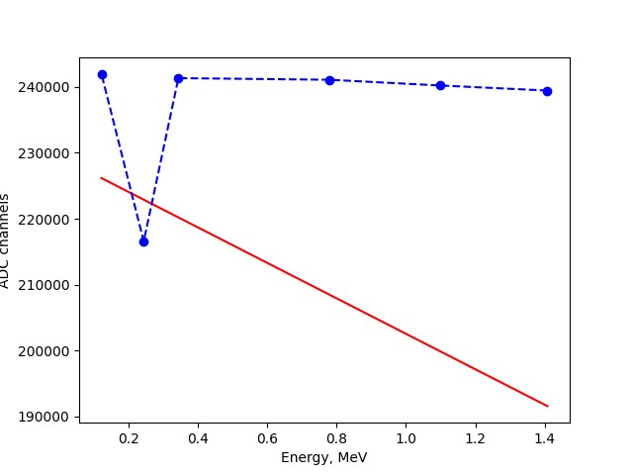

Рисунок Энергетическая калибровка, LYSO

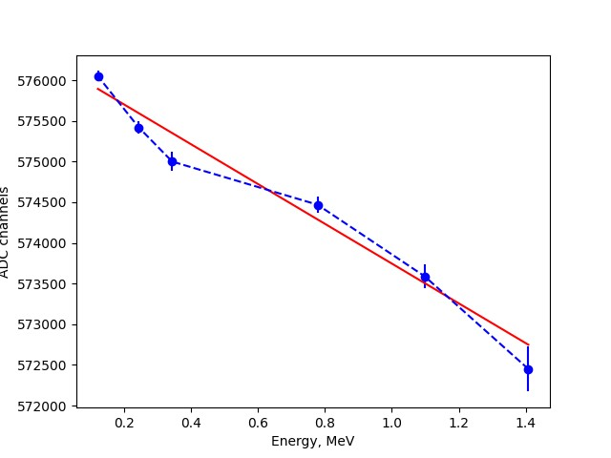

Рисунок Энергетическая калибровка, CsI

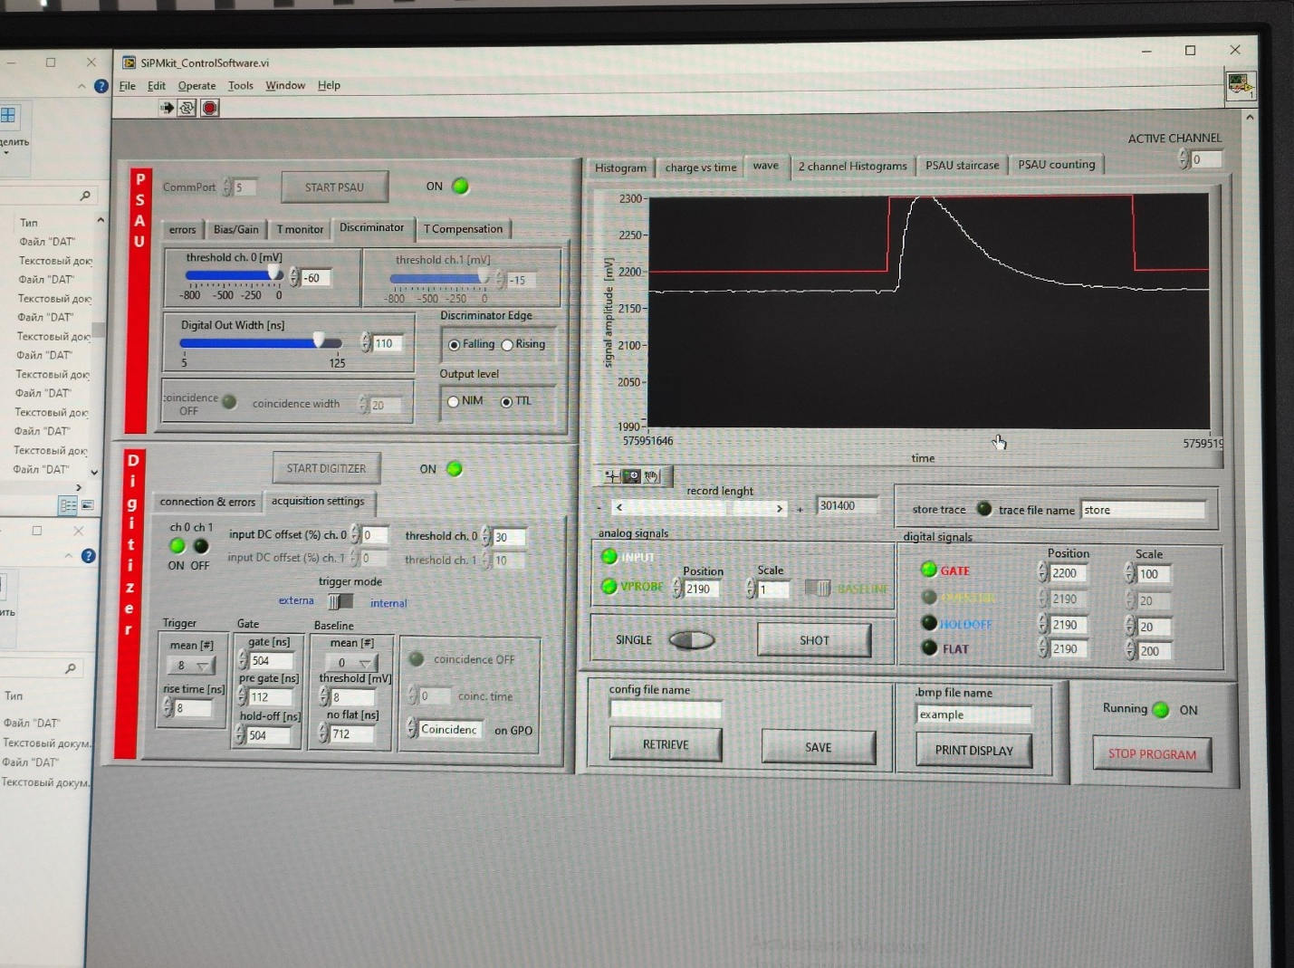

Рисунок LYSO, длительность сигнала 250 нс

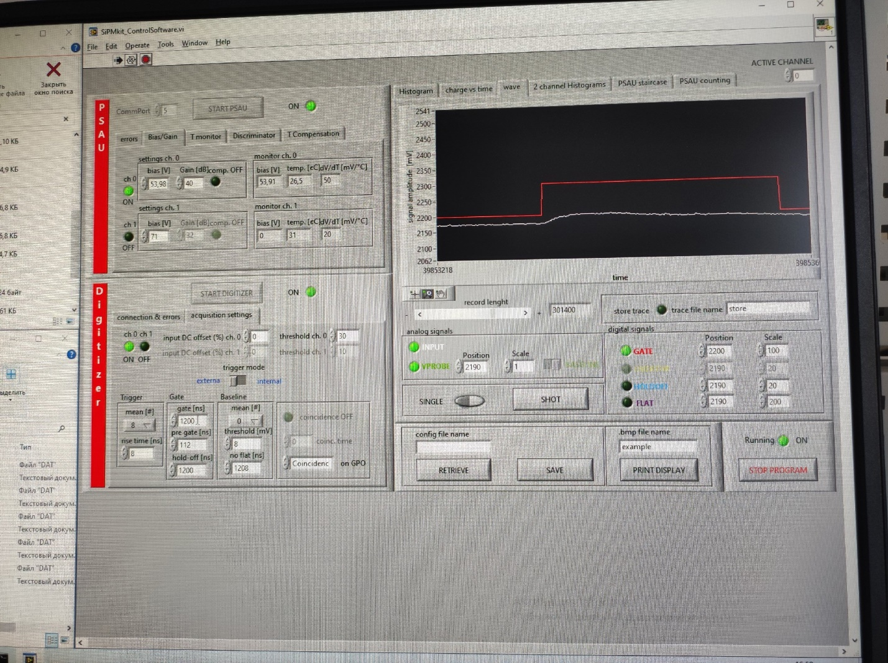

Рисунок CsI, длительность сигнала 1200 нс

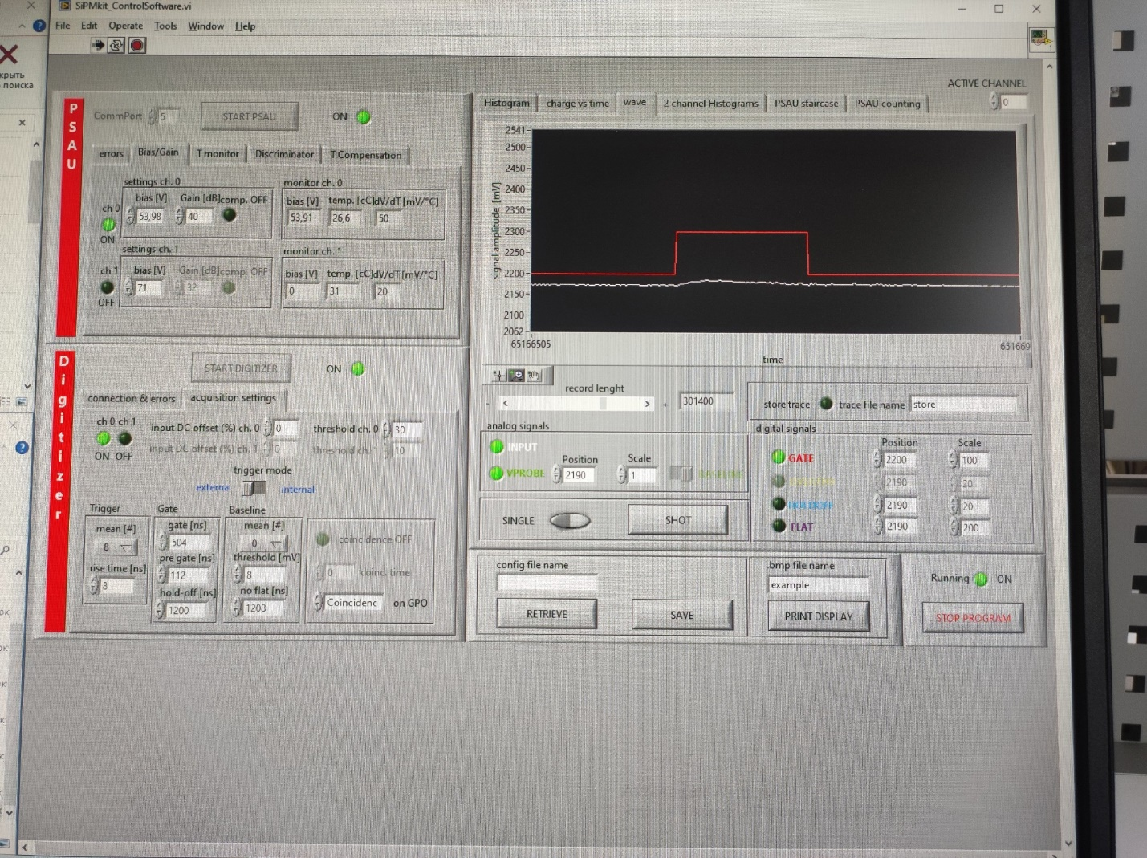

Рисунок BGO, длительность сигнала 250 нс

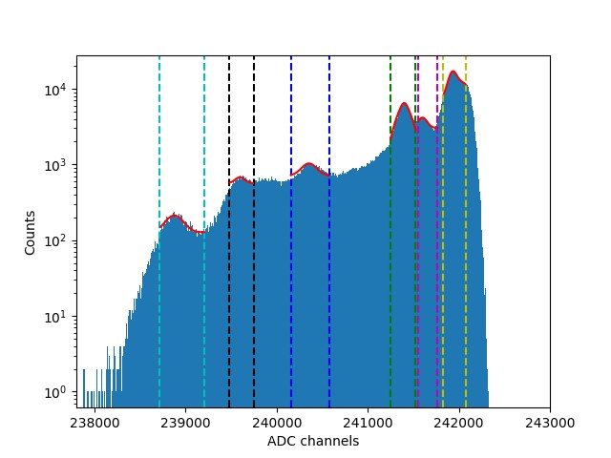

Рисунок Спектр 152Eu, BGO

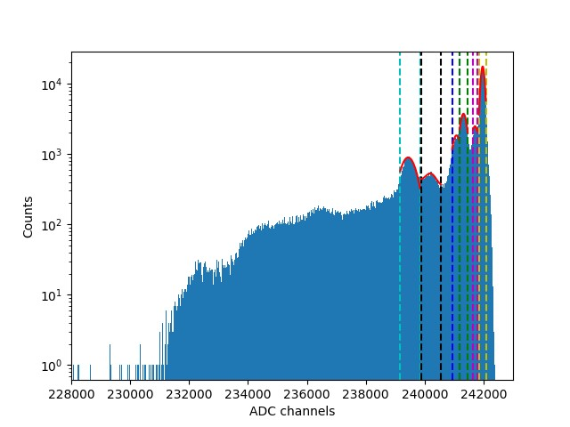

Рисунок Спектр 152Eu, LYSO

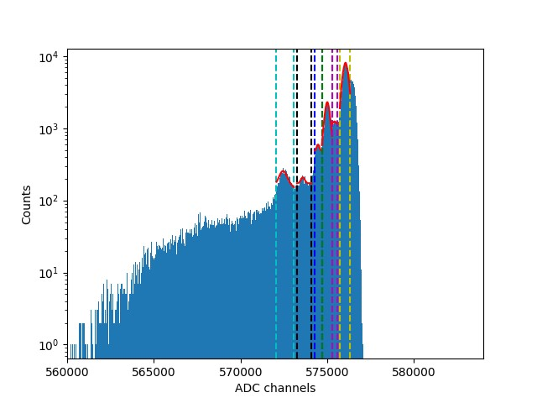

Рисунок Спектр 152Eu, CsI

Энергетическое разрешение определяется как:

– полная ширина на полувысоте пика полного поглощения, – центральное положение пика.

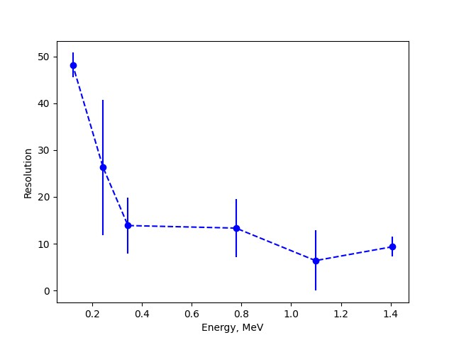

Рисунок BGO

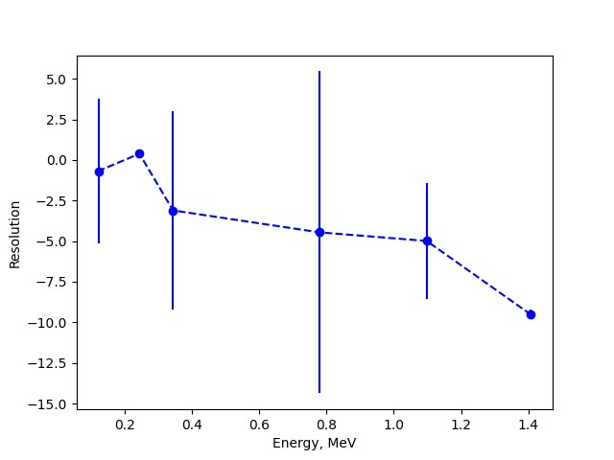

Рисунок LYSO

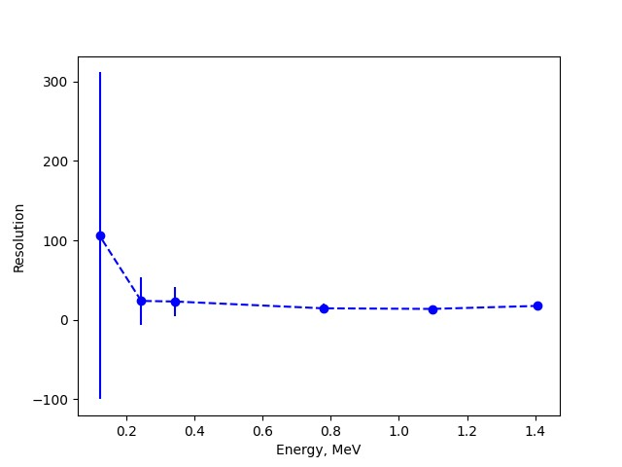

Рисунок CsI

Число зарегистрированных фотоэлектронов определяется из экспериментальной зависимости от энергии пика . Проводится прямая, аппроксимирующая экспериментальные точки, и из найденного коэффициента наклона прямой, используя уравнение, определяется число фотоэлектронов.

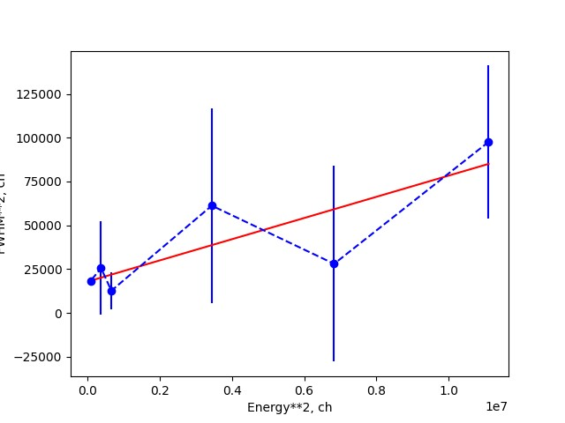

Рисунок Определение количества фотоэлектронов, BGO

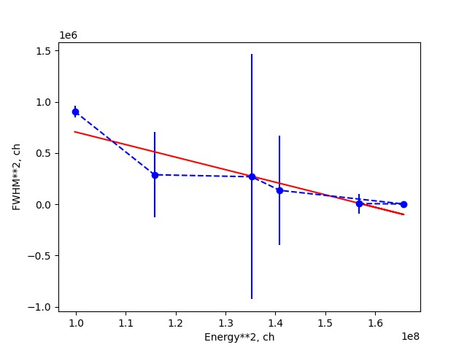

Рисунок Определение количества фотоэлектронов, LYSO

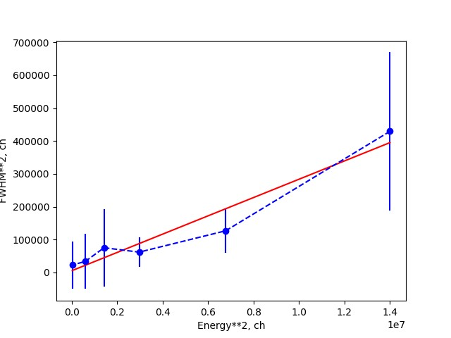

Рисунок Определение количества фотоэлектронов, CsI

|  |  |  |  |
| --- | --- | --- | --- |
|  | BGO | LYSO | CsI |
| Np.e. | 109±38 | -54±13 | 23±3 |

Про световыход:

For 1 crystal ( BGO\_5.2.2\_histo.txt ) the position for first peak is 238875.893

For 2 crystal ( LYSO\_5.2.2\_histo.txt ) the position for first peak is 239483.906

For 3 crystal ( CsI\_5.2.2\_histo.txt ) the position for first peak is 564859.601

1. **Поглощение γ-излучения**

**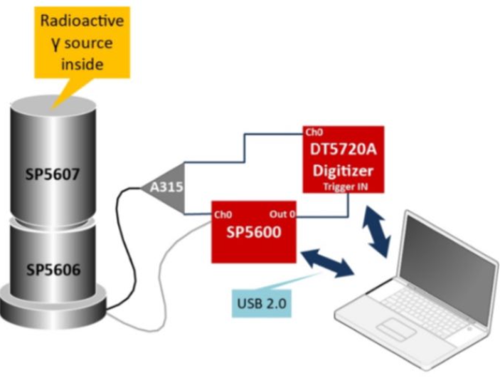**

Рисунок Схема подключения спектрометра с γ-поглотителем

**1.** Выберите порог дискриминации по полученной зависимости темновых шумов от порога дискриминатора без изотопа и с изотопом .

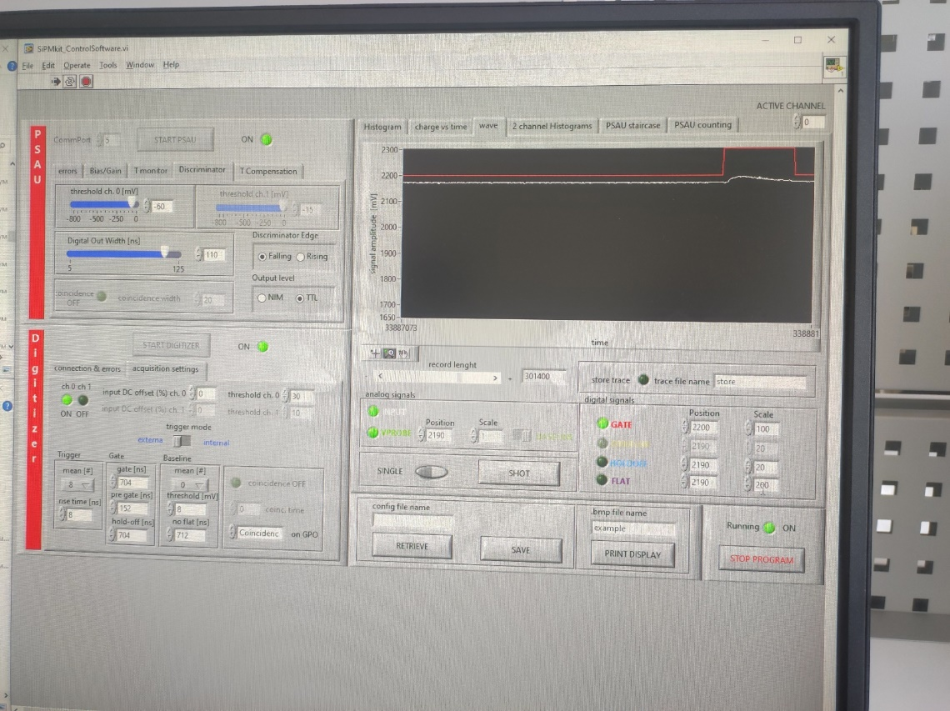

**2.** Получить зависимость поглощения γ-излучения от изотопа в веществе, которая подчиняется экспоненциальному закону:

– начальный поток, – прошедший поток через вещество толщиной .

Необходимо набрать амплитудные спектры без поглотителя и с различными толщинами поглотителя, с фиксированным числом событий. В качестве поглотителя используем PMMA с различными толщинами до 5,5 см.

Паспортное напряжение КФЭУ равно 53,98 В, усиление 40 дБ.

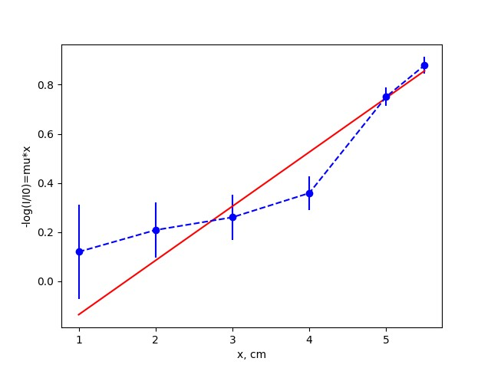

Рисунок 23 Зависимость поглощения через PMMA

1. **Регистрация космических лучей и β-излучения**

**1.** Измерить частоту космических событий и β-излучения от изотопа в зависимости от порога дискриминатора.

Паспортное напряжение КФЭУ равно 53,98 В, усиление 40 дБ.

**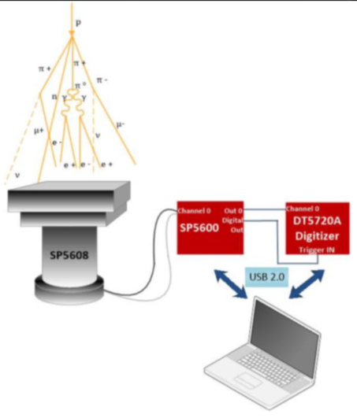**

Рисунок Экспериментальная установка

Интервал порога сканирования -70-0 мВ, ворота 10 мс.

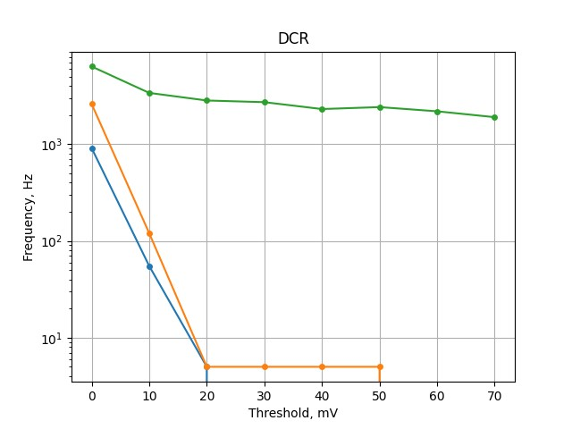

Рисунок Синий – без тайла, оранжевый – с тайлом, зеленый – с тайлом и изотопом 152Eu

Частота космических событий 2 кГц при пороге 0 мВ, 50 Гц при пороге 10 мВ и 3 Гц при пороге больше 20 мВ.

Частота β-излучения от изотопа 3 кГц для всех значений порога.

**2.** Оценить эффективность регистрации детектора сравнив ожидаемую частоту космических событий и измеренную (поток для горизонтального детектора – 1 частица в мин/см2).

Площадь сцинтиляционного тайла  см2.

Следовательно через сцинтилляционный тайл проходит 23 частицы в минуту или  Гц. Измеренная частота космических событий 3 Гц при пороге больше 20 мВ.

**3.** Измерьте ослабление интенсивности β-радиоактивного источника в зависимости от толщины поглотителя с использованием двух материалов поглотителя: алюминия и бумажных листов (23 штуки).

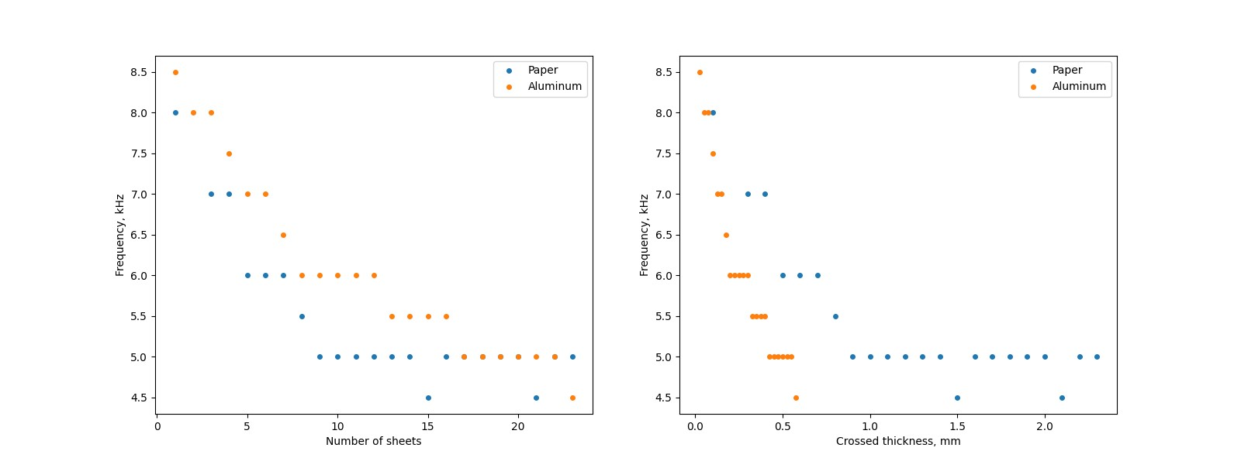

**Контрольные вопросы**

1. *Как устроен КФЭУ? Объясните принцип его работы. В каких экспериментах возможно использование КФЭУ?*

КФЭУ состоит из плотной матрицы из диодов (до 104/мм2), соединенных параллельно на общей кремниевой подложке. Каждый диод представляет собой лавинный фотодиод, работающий в ограниченном режиме Гейгера-Мюллера, соединенный последовательно с гасящим резистором.

Фотон попадает в ЛФД в обедненную зону. В этой нейтральной зоне образуются заряженный частицы (в результате фотоэффекта, эффекта Комптона или рождения пар), которые, ускоряясь приложенным напряжением, порождают лавину заряженных частиц. По диоду начинает течь ток, а значит, на нем теперь падает напряжение большее напряжение. Ток идет и через гасящий резистор, который уменьшает падение напряжения на диоде до значений меньших напряжения пробоя.

КФЭУ используется для измерения радиации, в медицине.

1. *Как можно выбрать рабочую точу КФЭУ? Как определяются такие его характеристики как частота темновых шумов, разрешающая способность, эффективность, среднее число фотоэлектронов и усиление?*

Выбор оптимальной рабочей точки КФЭУ по напряжению осуществляется по положению максимума разрешающей способности и эффективности. Сканируется разрешающая способность в нескольких точках справа и слева от паспортной точки КФЭУ при фиксированной засветке от светодиода.

Разрешающая способность R определяется как:

– расстояние между пиками на спектре, , где – стандартное отклонения 0 и 1 фотоэлектронных пиков.

Предполагая, что процесс образования фотоэлектронов описывается распределением Пуассона, то эффективность КФЭУ вычисляется как:

– среднее число фотоэлектронов, – число событий в 0 пике, – общее число событий в спектре.

Для определения частоты темновых токов производится сканирование без какого-либо источника срабатываний в зависимости от порога дискриминатора.

Число зарегистрированных фотоэлектронов определяется из экспериментальной зависимости от энергии пика . Проводится прямая, аппроксимирующая экспериментальные точки, и из найденного коэффициента наклона прямой, используя уравнение, определяется число фотоэлектронов.

Усиление КФЭУ вычисляется по формуле с учетом установленного усиления на PSAU:

– коэффициент преобразования канала АЦП, ‑ расстояние между пиками в каналах АЦП, – заряд электрона.

1. *Какими физическими характеристиками различаются сцинтилляторы?*

Разные сцинтилляторы предназначены для регистрации разных частиц, разный спектр излучения, время высвечивания, стоимость.

Конверсионная эффективность характеризует эффективность преобразования сцинтиллятором энергии заряженной частицы в световую энергию.

Световой выход – число фотонов люминесценции на единицу энергии.

Практическая эффективность:

, −коэффициент фотосбора, – квантовая эффективность фотокатода.

1. *Каковы механизмы регистрации заряженных частиц и γ-квантов в сцинтилляционном счетчике?*

Заряженные частицы: ионизация, возбуждение, Черенковское излучение.

γ-кванты: фотоэффект, эффект Комптона, рождение электрон-позитронных пар, эффекты, обусловленные вторичными заряженными частицами.

1. *Как устроен сцинтилляционный спектрометр? Чем определяется энергетическое разрешение γ-спектрометра на основе сцинтилляционного счетчика?*

Сцинтиллятор, ФЭУ, усилитель электрических импульсов и амплитудный анализатор импульсов.

Энергетическое разрешение определяется как:

– полная ширина на полувысоте пика полного поглощения, – центральное положение пика.

Ошибка измеряемой амплитуды пика вызвана прежде всего статистическими флуктуациями числа зарегистрированных фотоэлектронов в ФЭУ, которые подчиняются закону Пуассона. Также имеются статистические флуктуации усиления ФЭУ, шумы усилительного тракта, разрешение амплитудного анализатора импульсов, утечки энергии из чувствительного объема и неоднородности сцинтиллятора и светосбора.

1. *Какова природа космических лучей? Что такое β-излучение? Где можно его использовать?*

Первичные космические лучи, а именно тяжелые ядра, протоны и гелий, а также электроны, нейтрино, фотоны, некоторые легкие ядра и антиматерия, ускоряются астрофизическими источниками и взаимодействуют с атмосферой Земля. В результате взаимодействия образуются вторичные космические лучи – пионы, каоны и электромагнитные ливни. Мюоны и нейтрино являются продуктами распада заряженных мезонов, электроны и фотоны – нейтральных мезонов.

β-излучение – это электроны и позитроны: заряженные частицы с зарядом 1е. Это излучение обладает большей проникающей способностью, чем α-излучение, так как последнее более массивно и обладает большим зарядом (2е).

β-излучение используется, например, в электронных микроскопах для определения состава и толщины тонких пленок.